
Projekt z pracowni specjalistycznej
Inżynieria oprogramowania

Temat projektu: ​Platforma kasynowa​

Autorzy:
Bartosz Śniadkowski
Krzysztof Pych
Wojciech Korenkiewicz

Studia stacjonarne
Kierunek: ​Informatyka​
Semestr: IV
Grupa zajęciowa: ​PS2​

Prowadzący ćwiczenie: mgr inż. Bruno Mirčevski
Data przekazania sprawozdania: 10.06.2026
Skład i podział pracy
Bartosz Śniadkowski | Treść zadania, cel, zakres, korzyści, diagramy  przypadków użycia, opisy wybranych przypadków
Krzysztof Pych | Słownik, diagramy czynności, diagramy interakcji,  diagramy sekwencji
Wojciech Korenkiewicz | Skład i podział pracy, proponowana punktacja,  adres repozytorium, strona wstępna,  poprawki stylistyczne, opisy aktorów
Proponowana punktacja
Bartosz Śniadkowski | ~33,3%
Krzysztof Pych | ~33,3%
Wojciech Korenkiewicz | ~33,3%

Adres repozytorium
https://github.com/LastNightWasCrazy/ProjektIO
Treść zadania
Celem projektu jest stworzenie internetowego systemu kasynowego umożliwiającego użytkownikom rejestrację, logowanie, zarządzanie kontem, wykonywanie wpłat i wypłat środków oraz uczestniczenie w grach hazardowych online.
System z założenia ma zapewniać bezpieczną obsługę użytkowników, historię transakcji, zarządzanie bonusami oraz panel administracyjny do nadzorowania działania platformy.
Cel, zakres, korzyści mierzalne i niemierzalne
Cel
Celem systemu jest stworzenie nowoczesnej platformy kasynowej online umożliwiającej użytkownikom korzystanie z gier hazardowych przez Internet.
Zakres
- Tworzenie kont użytkowników,
- logowanie i autoryzacja,
- zarządzanie saldem,
- udział w grach kasynowych,
- historię transakcji,
- obsługę bonusów,
- administrację użytkownikami,
- generowanie raportów.
Korzyści
Mierzalne
- Skrócenie czasu obsługi użytkownika (z 10 minut do 1 minuty),
- liczba aktywnych użytkowników naraz (do 5000),
- czas realizacji wpłaty (poniżej 5 sekund).
Niemierzalne
- Wygoda użytkowania,
- dostępność usług 24/7,
- zwiększenie bezpieczeństwa danych,
- intuicyjny interfejs użytkownika,
- automatyzacja procesów administracyjnych.
Słownik
Gracz | Użytkownik korzystający z platformy
Administrator | Osoba zarządzająca systemem
Saldo | Ilość środków dostępnych na koncie
Bonus | Środki promocyjne przyznawane użytkownikowi
Zakład | Kwota postawiona przez gracza
Lobby | Lista dostępnych gier
Transakcja | Operacja wpłaty lub wypłaty
Jackpot | Główna nagroda w grze
Sesja | Okres aktywności użytkownika po zalogowaniu
RNG | Generator liczb losowych

Perspektywa przypadków użycia
Diagramy przypadków użycia
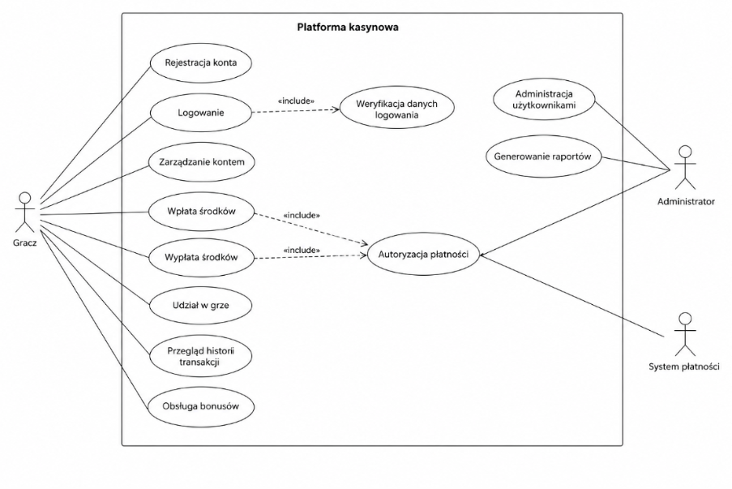
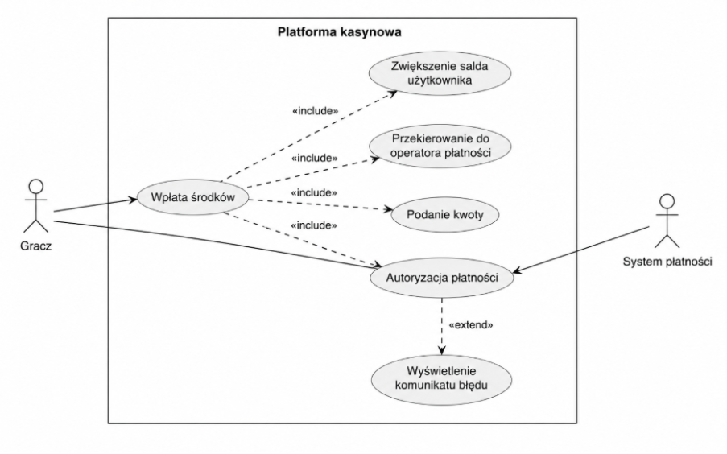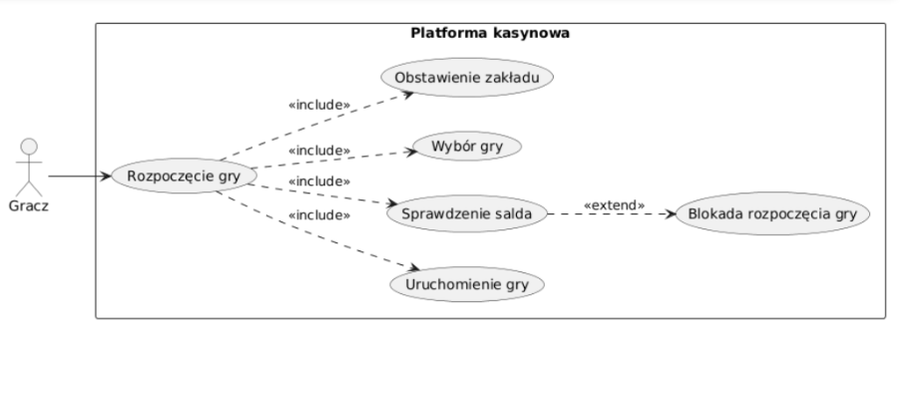
Opisy aktorów
- Gracz – osoba korzystająca z platformy. Może utworzyć konto, dokonywać wpłat oraz uczestniczyć w rozgrywce.
- Administrator – osoba odpowiedzialna za nadzorowanie działania systemu, zarządzanie użytkownikami oraz kontrolę bezpieczeństwa.
- System płatności – zewnętrzny system odpowiedzialny za realizację operacji finansowych

Opisy wybranych przypadków
1. Przypadek logowania
Aktorzy
- Gracz
Opis podstawowy
- Użytkownik otwiera stronę logowania.
- Wprowadza login i hasło.
- System weryfikuje dane.
- Użytkownik zostaje zalogowany.
Scenariusz alternatywny
- Podano błędne hasło.
- System wyświetla komunikat o błędzie.
Częstotliwość
- Bardzo wysoka; kilka tysięcy logowań dziennie.
Czasy realizacji
- Typowy: 2 sekundy
- Maksymalny: 5 sekund
Wartość dla aktora
- Uzyskanie dostępu do konta użytkownika.

2. Przypadek: wpłata środków
Aktorzy
- Gracz
- System płatności
Opis podstawowy
- Użytkownik wybiera opcję wpłaty.
- Podaje kwotę.
- System przekierowuje do operatora płatności.
- Płatność zostaje zatwierdzona.
- Saldo użytkownika zostaje zwiększone.
Scenariusz alternatywny
- Płatność została odrzucona.
- System wyświetla komunikat błędu.
Częstotliwość
- Wysoka.
Czasy realizacji
- Typowy: 3 sekundy
- Maksymalny: 15 sekund
Wartość dla aktora
- Możliwość uczestnictwa w grach.

3. Przypadek: rozpoczęcie gry
Aktorzy
- Gracz
Opis podstawowy
- Użytkownik wybiera grę.
- System sprawdza saldo.
- Gra zostaje uruchomiona.
- Użytkownik obstawia zakłady.
Scenariusz alternatywny
- Niewystarczające saldo.
- System blokuje rozpoczęcie gry.
Częstotliwość
- Bardzo wysoka.
Czasy realizacji
- Typowy: 1 sekunda
- Maksymalny: 3 sekundy
Wartość dla aktora
- Możliwość korzystania z platformy kasynowej.

Diagramy czynności
Diagram 1: proces logowania
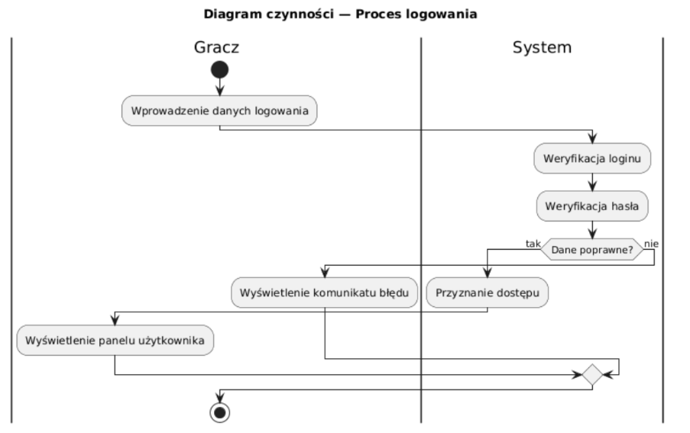
Kroki:
- Wprowadzenie danych
- Weryfikacja loginu
- Weryfikacja hasła
- Przyznanie dostępu
- Wyświetlenie panelu użytkownika
Alternatywa:
- Podano błędne dane.
- System wyświetla komunikat o błędzie.

Diagram 2: Proces wpłaty środków
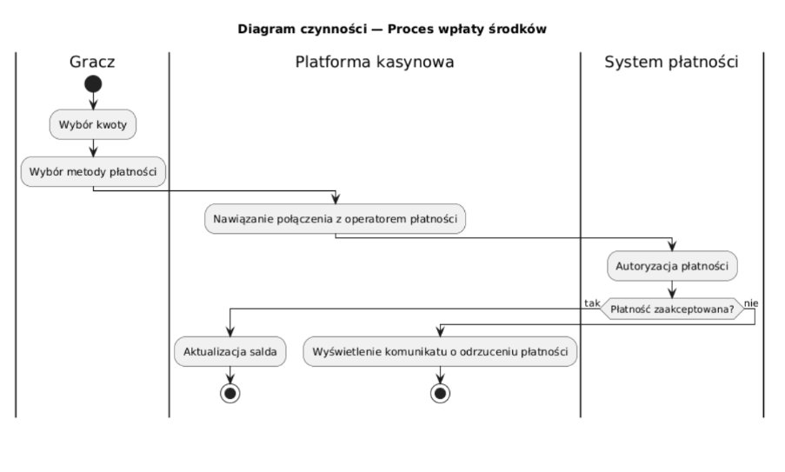
Kroki:
- Wybór kwoty
- Wybór metody płatności
- Połączenie z operatorem
- Autoryzacja
- Aktualizacja salda
Alternatywa:
- Kasyno odrzuca płatność.

Diagram 3: Proces gry
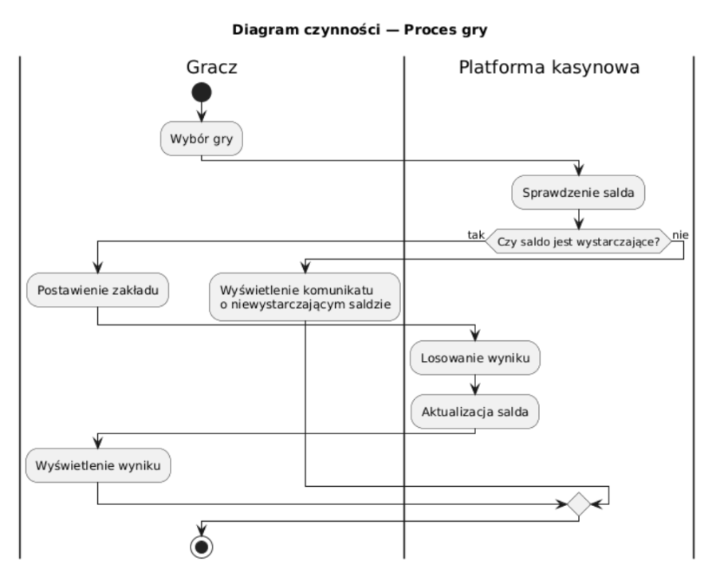
Kroki:
- Wybór gry
- Sprawdzenie salda
- Postawienie zakładu
- Losowanie wyniku
- Aktualizacja salda
- Wyświetlenie wyniku

Diagramy interakcji
Diagram 1: Logowanie użytkownika
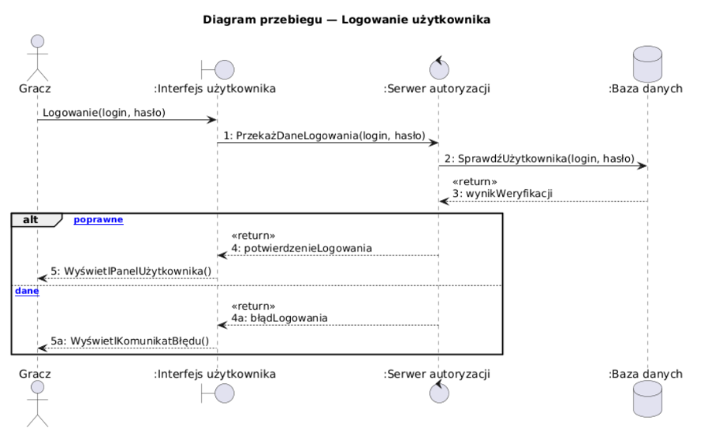
Obiekty
- Gracz
- Interfejs użytkownika
- Serwer autoryzacji
- Baza danych
Komunikaty
- Podanie loginu i hasła
- Wysłanie danych do serwera
- Sprawdzenie danych w bazie
- Potwierdzenie logowania
- Wyświetlenie panelu użytkownika

Diagram 2: Wpłata środków
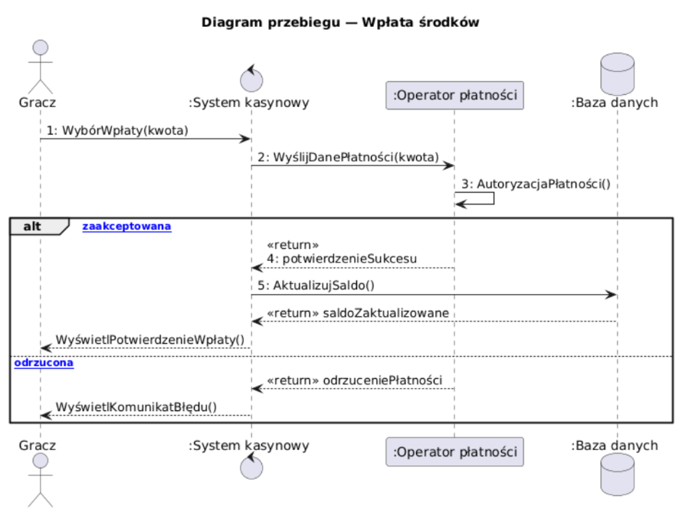
Obiekty
- Gracz
- System kasynowy
- Operator płatności
- Baza danych
Komunikaty
- Wybór wpłaty
- Wysłanie danych płatności
- Autoryzacja płatności
- Potwierdzenie sukcesu
- Aktualizacja salda
Diagram 3: Rozgrywka
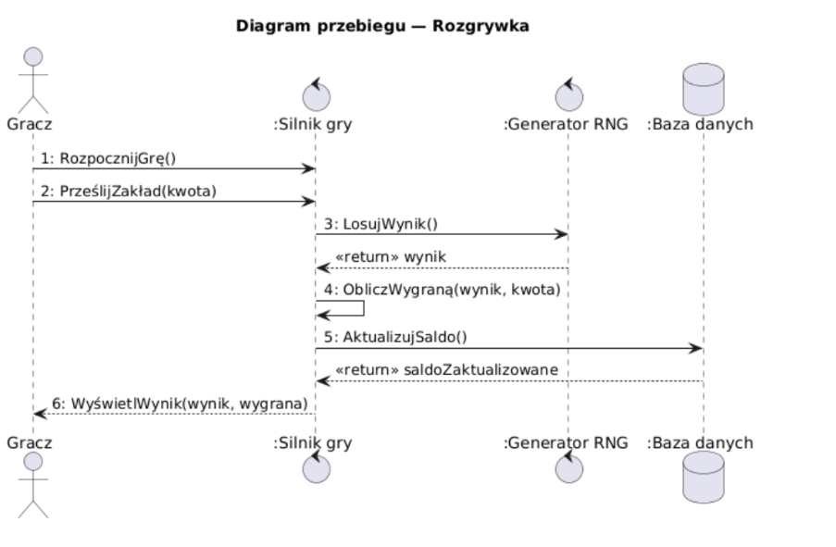
Obiekty
- Gracz
- Silnik gry
- Generator RNG
- Baza danych
Komunikaty
- Rozpoczęcie gry
- Przesłanie zakładu
- Losowanie wyniku
- Obliczenie wygranej
- Aktualizacja salda
- Wyświetlenie wyniku

Perspektywa projektowa
Proponowana architektura systemu
Projektowana platforma kasynowa została oparta na architekturze
klient-serwer. Użytkownicy korzystają z systemu za pomocą przeglądarki internetowej, natomiast administratorzy posiadają dostęp do dedykowanego panelu administracyjnego służącego do zarządzania platformą.
Logika biznesowa systemu realizowana jest po stronie serwera. Odpowiada on za obsługę procesu logowania i autoryzacji użytkowników, zarządzanie kontami graczy, realizację wpłat i wypłat środków, obsługę bonusów, prowadzenie rozgrywek oraz generowanie raportów administracyjnych.
Dane systemowe przechowywane są w relacyjnej bazie danych. Baza zawiera informacje o użytkownikach, saldach kont, historii transakcji, przyznanych bonusach, sesjach użytkowników oraz historii rozgrywek.
Operacje wpłat i wypłat realizowane są za pośrednictwem zewnętrznego operatora płatności, natomiast przebieg gier wykorzystuje generator liczb losowych (RNG), odpowiedzialny za zapewnienie losowości wyników.
Aplikacja została podzielona na następujące moduły:
- moduł użytkownika,
- moduł autoryzacji i logowania,
- moduł zarządzania kontem i saldem,
- moduł płatności,
- moduł gier,
- moduł bonusów,
- moduł administracyjny,
- moduł raportów i statystyk.
Zastosowany podział funkcjonalny umożliwia łatwą rozbudowę systemu w przyszłości, zwiększa przejrzystość projektu oraz pozwala na niezależny rozwój poszczególnych komponentów platformy.
Diagramy klas
Główne encje
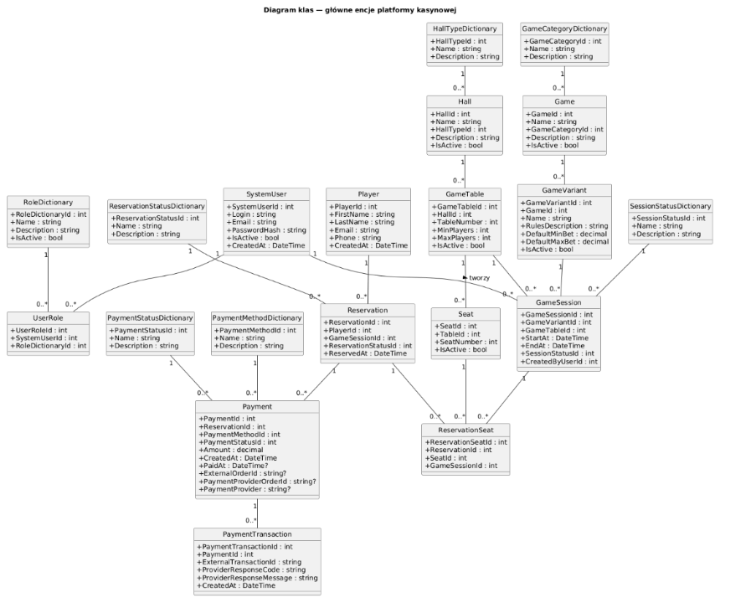
Administracja i raporty
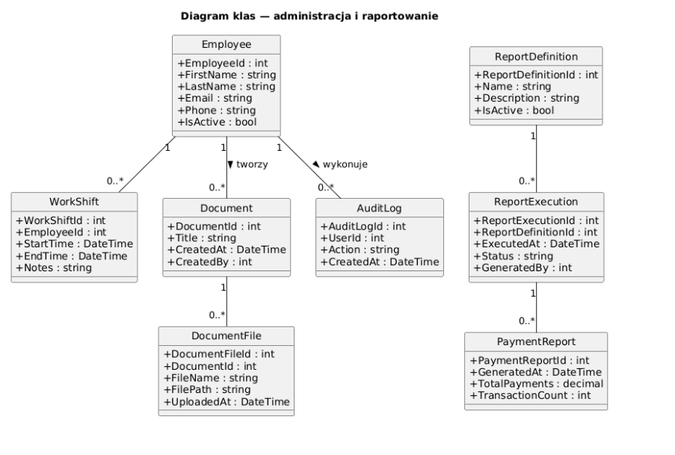
Wykaz klas
Nazwa klasy | Opis | Atrybuty | Metody
AuditLog | Reprezentuje wpis w  dzienniku zdarzeń  systemowych. | - AuditLogId  - UserId  - Action  - CreatedAt | - zapiszLog()  - pobierzLog()  - filtrujLogi()
Document | Reprezentuje dokument  przechowywany w  systemie. | -DocumentId  - Title  - CreatedAt  - CreatedBy | -utworzDokument()  - edytujDokument()  - usunDokument()
DocumentFile | Reprezentuje plik  przypisany do  dokumentu. | - DocumentFileId  - DocumentId  - FileName  - FilePath  - UploadedAt | - dodajPlik()  - pobierzPlik()  - usunPlik()
Employee | Reprezentuje pracownika  obsługującego system. | - EmployeeId  - FirstName  - LastName  - Email  - Phone  - IsActive | - dodajPracownika()  - edytujDane()  - dezaktywujPracownika()
Game | Reprezentuje grę  dostępną na platformie. | - GameId  - Name  - GameCategoryId  - Description  - IsActive | - dodajGre()  - edytujGre()  - dezaktywujGre()
GameCategoryDictionary | Reprezentuje słownik  kategorii gier. | - GameCategoryId  - Name  - Description | - dodajKategorie()  - edytujKategorie()  - pobierzKategorie()
GameSession | Reprezentuje pojedynczą  sesję gry. | - GameSessionId  - GameVariantId  - GameTableId  - StartAt  - EndAt  - SessionStatusId  - CreatedByUserId | - utworzSesje()  - rozpocznijSesje()  - zakonczSesje()
GameTable | Reprezentuje stół  przypisany do rozgrywki. | - GameTableId  - HallId  - TableNumber  - MinPlayers  - MaxPlayers  - IsActive | - dodajStol()  - edytujStol()  -sprawdzDostepnosc()
GameVariant | Reprezentuje wariant  danej gry. | - GameVariantId  - GameId  - Name  - RulesDescription  - DefaultMinBet  - DefaultMaxBet  - IsActive | - dodajWariant()  - edytujWariant()  - pobierzZasady()
Hall | Reprezentuje salę, w  której odbywają się gry. | - HallId  - Name  - HallTypeId  - Description  - IsActive | - dodajSale()  - edytujSale()  - dezaktywujSale()
HallTypeDictionary | Reprezentuje słownik  typów sal. | - HallTypeId  - Name  - Description | - dodajTypSali()  - edytujTypSali()  - pobierzTypySal()
Payment | Reprezentuje płatność  powiązaną z rezerwacją. | - PaymentId  - ReservationId  - PaymentMethodId  - PaymentStatusId  - Amount  - CreatedAt  - PaidAt  - ExternalOrderId  - PaymentProviderOrderId  - PaymentProvider | - utworzPlatnosc()  - zatwierdzPlatnosc()  - odrzucPlatnosc()
PaymentMethodDictionary | Reprezentuje słownik  metod płatności. | - PaymentMethodId  - Name  - Description | - dodajMetode()  - edytujMetode()  - pobierzMetody()
PaymentReport | Reprezentuje raport  dotyczący płatności. | - PaymentReportId  - GeneratedAt  - TotalPayments  - TransactionCount | - generujRaportPlatnosci()  - pobierzRaport()  - eksportujRaport()
PaymentStatusDictionary | Reprezentuje słownik  statusów płatności. | - PaymentStatusId  - Name  - Description | - dodajStatus()  - edytujStatus()  - pobierzStatusy()
PaymentTransaction | Reprezentuje pojedynczą  transakcję płatniczą. | - PaymentTransactionId  - PaymentId  - ExternalTransactionId  - ProviderResponseCode  - ProviderResponseMessage  - CreatedAt | - zapiszTransakcje()  - sprawdzStatus()  - pobierzSzczegoly()
Player | Reprezentuje gracza  korzystającego z  platformy. | - PlayerId  - FirstName  - LastName  - Email  - Phone  - CreatedAt | - utworzKonto()  - edytujDane()  - pobierzHistorie()
ReportDefinition | Reprezentuje definicję  raportu dostępnego w  systemie. | - ReportDefinitionId  - Name  - Description  - IsActive | - dodajDefinicje()  - edytujDefinicje()  - dezaktywujDefinicje()
ReportExecution | Reprezentuje wykonanie  raportu. | - ReportExecutionId  - ReportDefinitionId  - ExecutedAt  - Status  - GeneratedBy | - uruchomRaport()  - sprawdzStatus()  - pobierzWynik()
Reservation | Reprezentuje rezerwację  miejsca na sesję gry. | - ReservationId  - PlayerId  - GameSessionId  - ReservationStatusId  - ReservedAt | - utworzRezerwacje()  - anulujRezerwacje()  - potwierdzRezerwacje()
ReservationSeat | Reprezentuje miejsce  przypisane do rezerwacji. | - ReservationSeatId  - ReservationId  - SeatId  - GameSessionId | przypiszMiejsce()  - zwolnijMiejsce()  - sprawdzMiejsce()
ReservationStatusDictionary | Reprezentuje słownik  statusów rezerwacji. | - ReservationStatusId  - Name  - Description | - dodajStatus()  - edytujStatus()  - pobierzStatusy()
RoleDictionary | Reprezentuje słownik ról  użytkowników systemu. | - RoleDictionaryId  - Name  - Description  - IsActive | - dodajRole()  - edytujRole()  - pobierzRole()
Seat | Reprezentuje miejsce  przy stole gry. | - SeatId  - TableId  - SeatNumber  - IsActive | - dodajMiejsce()  - edytujMiejsce()  - sprawdzDostepnosc()
SessionStatusDictionary | Reprezentuje słownik  statusów sesji gry. | - SessionStatusId  - Name  - Description | - dodajStatus()  - edytujStatus()  - pobierzStatusy()
SystemUser | Reprezentuje użytkownika  systemu posiadającego  dane logowania. | - SystemUserId  - Login  - Email  - PasswordHash  - IsActive  - CreatedAt | - zaloguj()  - wyloguj()  - zmienHaslo()
UserRole | Reprezentuje przypisanie  roli do użytkownika  systemu. | - UserRoleId  - SystemUserId  - RoleDictionaryId | - przypiszRole()  - usunRole()  - sprawdzRole()
WorkShift | Reprezentuje zmianę  pracy pracownika. | - WorkShiftId  - EmployeeId  - StartTime  - EndTime  - Notes | - utworzZmiane()  - edytujZmiane()  - zakonczZmiane()

Diagramy stanów
Projektowany system platformy kasynowej umożliwia użytkownikom dokonywanie wpłat środków na konto gracza. Proces rozpoczyna się od utworzenia nowej płatności po wybraniu kwoty wpłaty przez użytkownika. Następnie dane płatności są przekazywane do operatora płatności, który przeprowadza proces autoryzacji transakcji. W przypadku poprawnej autoryzacji płatność zostaje zatwierdzona, a środki są księgowane na koncie użytkownika. Jeśli autoryzacja zakończy się niepowodzeniem, płatność przechodzi do stanu odrzuconego i proces zostaje zakończony bez zmiany salda gracza.
Stany klasy Payment
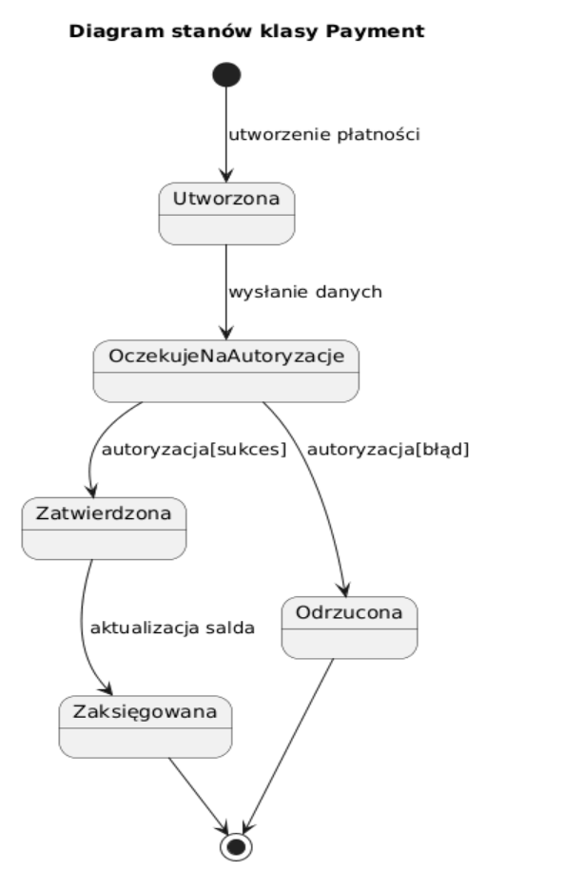

- Utworzona – płatność została utworzona i oczekuje na przesłanie do operatora płatności.
- Oczekuje na autoryzację – operator płatności weryfikuje możliwość realizacji transakcji.
- Zatwierdzona – płatność została zaakceptowana przez operatora.
- Odrzucona – płatność została odrzucona.
- Zaksięgowana – środki zostały poprawnie dodane do salda użytkownika.
Projektowany system umożliwia użytkownikom rezerwowanie miejsc przy stołach gier lub udziału w sesjach rozgrywki. Proces rozpoczyna się od utworzenia nowej rezerwacji. Następnie użytkownik wybiera miejsce oraz sesję gry, a rezerwacja przechodzi do stanu oczekującego na potwierdzenie. Rezerwacja może zostać potwierdzona przez system, anulowana przez użytkownika lub administratora albo zrealizowana w momencie rozpoczęcia rozgrywki. Po zakończeniu sesji rezerwacja przechodzi do stanu końcowego.

Stany klasy Reservation
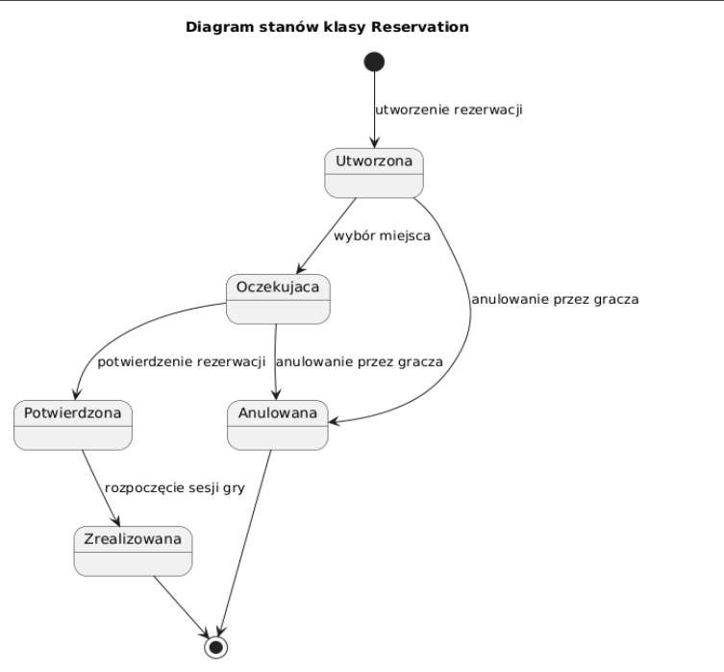
- Utworzona
Stan początkowy rezerwacji po jej utworzeniu przez użytkownika.
- Oczekująca
Stan, w którym rezerwacja oczekuje na potwierdzenie przez system.
- Potwierdzona
Stan oznaczający poprawne zaakceptowanie rezerwacji miejsca na sesję gry.
- Anulowana
Stan końcowy oznaczający anulowanie rezerwacji przez użytkownika lub administratora.
- Zrealizowana
Stan końcowy oznaczający wykorzystanie rezerwacji podczas uczestnictwa w sesji gry.
Projektowany system umożliwia organizowanie oraz przeprowadzanie sesji gier kasynowych. Każda sesja jest początkowo tworzona w stanie zaplanowanym. W momencie rozpoczęcia rozgrywki przechodzi do stanu aktywnego. Podczas działania sesja może zostać czasowo przerwana na skutek błędu systemu lub decyzji administratora, a następnie wznowiona. Po zakończeniu rozgrywki sesja przechodzi do stanu zakończonego, kończąc swój cykl życia.
Stany klasy GameSession
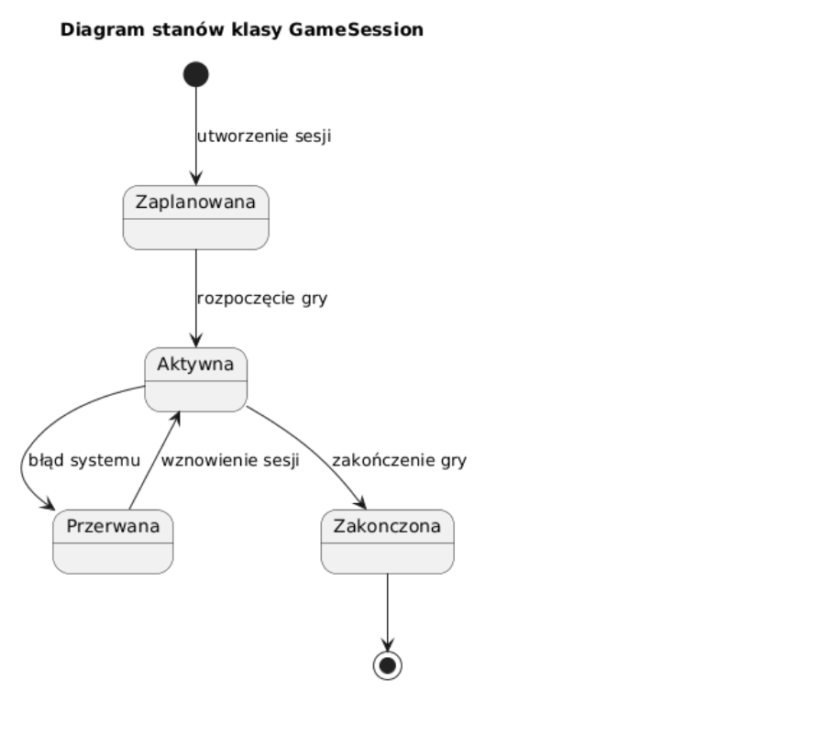
- Zaplanowana
Stan początkowy sesji gry przed jej uruchomieniem.
- Aktywna
Stan oznaczający trwającą rozgrywkę, w której uczestniczą gracze.
- Przerwana
Stan oznaczający czasowe zatrzymanie sesji gry na skutek błędu systemu lub działania administratora.
- Zakończona
Stan końcowy oznaczający poprawne zakończenie rozgrywki.
Propozycje interfejsu użytkownika
Poniżej zostały zamieszczone przykładowe propozycje interfejsu aplikacji. Cały system został zaprojektowany tak, aby był przejrzysty oraz intuicyjny w obsłudze dla wszystkich osób, które będą z niego korzystały.
Dla niezalogowanego
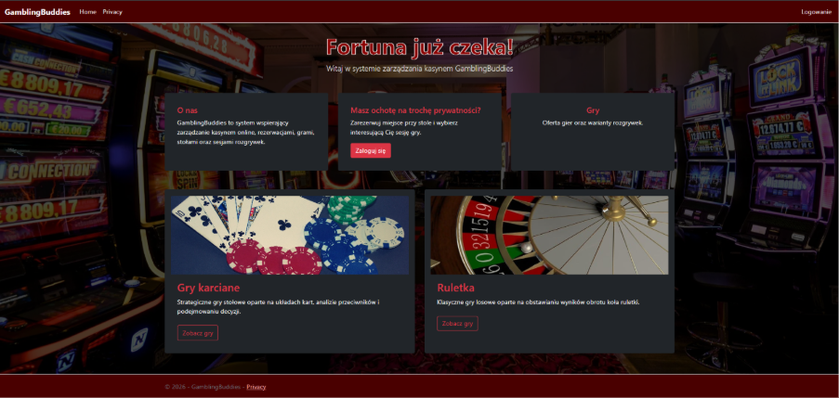
Logowanie do systemu
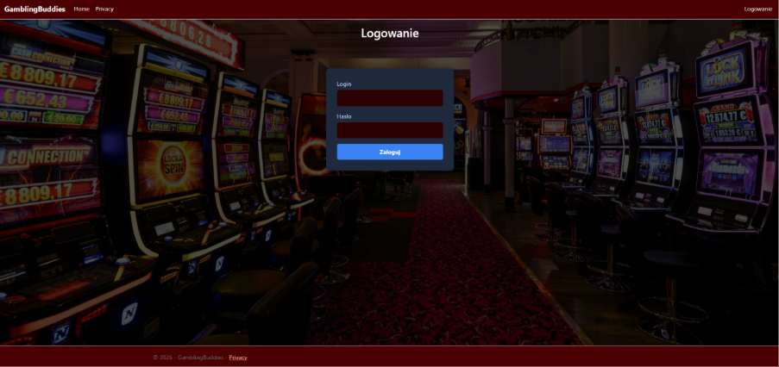

Dostępne stoły
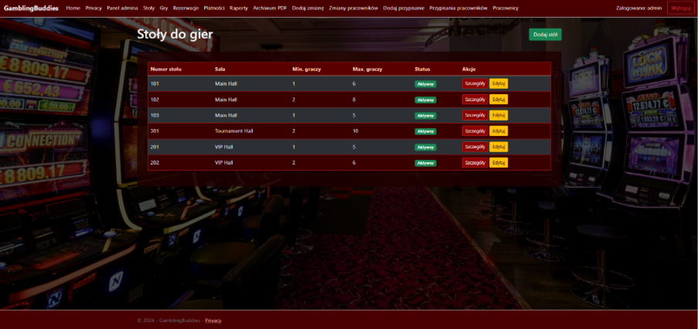
Dostępne gry
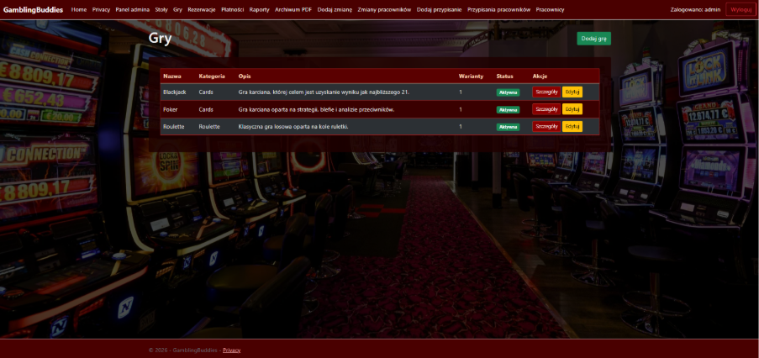

Archiwum PDF
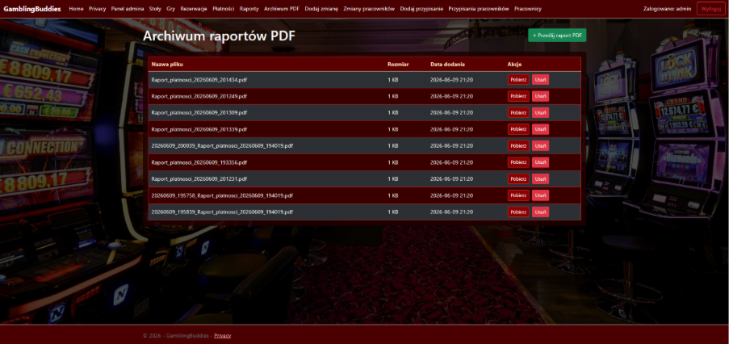
Pracownicy
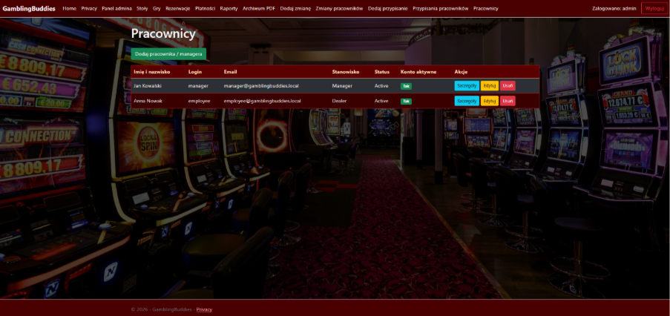

Dla niezalogowanego
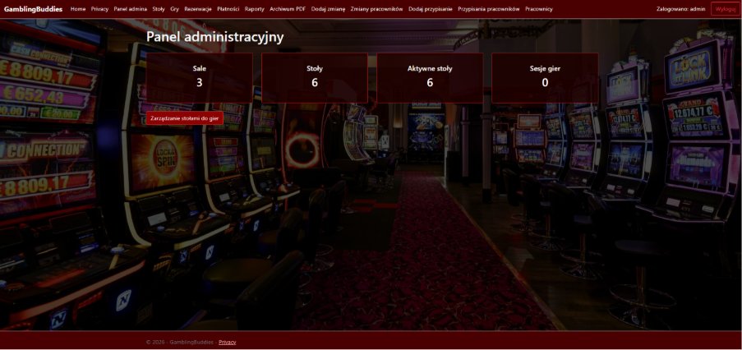
Rezerwacja
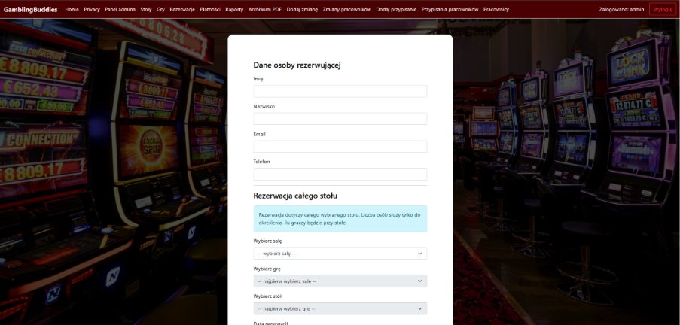

Dodawanie gry
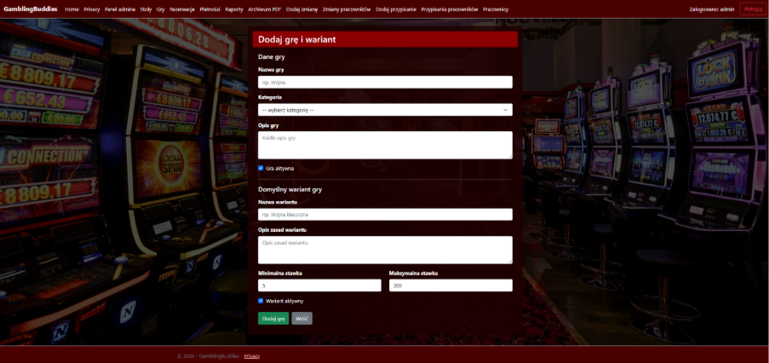
Wymagania niefunkcjonalne dla systemu
- Obsługa formularzy do wyświetlania, usuwania, dodawania i edycji elementów
- Moduł logowania, autoryzacja użytkownika
- Odwołanie do API zewnętrznego
- Baza danych przechowująca trwale informacje
- Encje nie/słownikowe
- Przejrzystość i estetyka
- Generowanie dokumentów

Propozycja technologii informatycznych
- GitHub – repozytorium projektu służące do przechowywania kodu oraz dokumentacji projektu.
  - Git – system kontroli wersji umożliwiający zarządzanie zmianami w projekcie.
- Visual Studio 2022 – środowisko programistyczne wykorzystywane do tworzenia i rozwijania aplikacji.
- ASP.NET Core – technologia backendowa odpowiedzialna za obsługę logiki biznesowej systemu, logowania, płatności, gier oraz panelu administratora.
- Entity Framework Core – mechanizm ORM służący do komunikacji aplikacji z bazą danych.
- Microsoft SQL Server – relacyjna baza danych przechowująca informacje o użytkownikach, grach, płatnościach, transakcjach, rezerwacjach i raportach.
- HTML, CSS, JavaScript – technologie wykorzystywane do budowy interfejsu użytkownika.
- API operatora płatności – mechanizm komunikacji z zewnętrznym systemem płatności.
- Generator RNG – komponent odpowiedzialny za losowanie wyników.

Diagram wdrożenia:
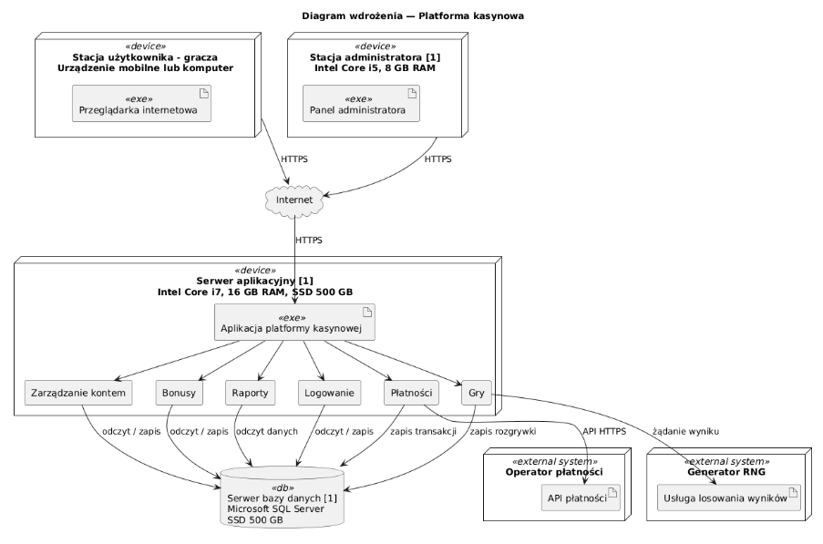
Propozycja planu pracy
Wyróżnione etapy
- Analiza wymagań oraz opracowanie zakresu
platformy kasynowej (2 dni)
- Opracowanie modelu bazy danych oraz głównych
encji systemu (2 dni)
- Przygotowanie słownika pojęć oraz określenie
aktorów systemu (1 dzień)
- Opracowanie przypadków użycia i ich opisów tekstowych (2 dni)
- Przygotowanie diagramów przypadków użycia (2 dni)
- Opracowanie diagramów czynności (2 dni)
- Opracowanie diagramów przebiegu (2 dni)
- Opracowanie diagramów klas (2 dni)
- Opracowanie diagramów stanów (1 dzień)
- Przygotowanie propozycji interfejsu użytkownika (2 dni)
- Opracowanie architektury systemu oraz
diagramu wdrożenia (1 dzień)
- Implementacja systemu: logowanie, zarządzanie kontem, gry, płatności, bonusy, panel administratora (30-40 dni roboczych)
- Testowanie systemu oraz usuwanie wykrytych błędów (5 dni)
- Przygotowanie końcowej dokumentacji projektowej (3 dni)
Zależności pomiędzy etapami
Poszczególne etapy projektu są ze sobą powiązane i realizowane w określonej kolejności. Analiza wymagań oraz określenie zakresu funkcjonalnego systemu stanowią podstawę do zaprojektowania modelu danych oraz głównych encji systemu. Na ich podstawie możliwe jest opracowanie przypadków użycia, identyfikacja aktorów oraz przygotowanie diagramów UML.
Diagramy przypadków użycia stanowią podstawę do przygotowania diagramów czynności oraz diagramów interakcji, które opisują przebieg procesów zachodzących w systemie. Diagram klas jest wykorzystywany podczas tworzenia diagramów stanów oraz projektowania architektury systemu.
Propozycje interfejsu użytkownika są tworzone po określeniu funkcjonalności systemu i mogą być modyfikowane na późniejszych etapach realizacji projektu. Implementacja systemu rozpoczyna się po zakończeniu prac projektowych i wykorzystuje wszystkie wcześniej opracowane modele oraz diagramy. Po zakończeniu implementacji wykonywane są testy systemu, a następnie przygotowywana jest końcowa dokumentacja projektu.

Alokacja zasobów ludzkich do realizacji poszczególnych etapów
- analiza wymagań oraz określenie zakresu systemu (2 osoby)
- projekt bazy danych i głównych encji (1 osoba)
- przypadki użycia oraz opisy aktorów (1 osoba)
- diagramy przypadków użycia (1 osoba)
- diagramy czynności (1 osoba)
- diagramy interakcji (1 osoba)
- diagramy klas i stanów (2 osoby)
- propozycje interfejsu użytkownika (1 osoba)
- architektura systemu oraz diagram wdrożenia (1 osoba)
- implementacja systemu (2 osoby)
- testowanie systemu (2 osoby)
- przygotowanie dokumentacji końcowej (1 osoba)

Analiza ryzyka projektu zawierająca wykaz przewidywanych zagrożeń
Nieautoryzowany dostęp do konta użytkownika
- prawdopodobieństwo wystąpienia: średnie
- stopień szkodliwości: duży
- propozycja metod zapobiegania: stosowanie silnych haseł, szyfrowanie danych logowania, ograniczenie liczby nieudanych prób logowania
- plan awaryjny: czasowa blokada konta użytkownika oraz możliwość odzyskania dostępu poprzez procedurę resetowania hasła
Błąd podczas realizacji wpłaty lub wypłaty środków
- prawdopodobieństwo wystąpienia: średnie
- stopień szkodliwości: bardzo duży
- propozycja metod zapobiegania: wykorzystanie sprawdzonego operatora płatności, rejestrowanie wszystkich transakcji oraz walidacja danych przesyłanych do systemu płatności
- plan awaryjny: automatyczne oznaczenie transakcji jako oczekującej na weryfikację oraz ręczna kontrola przez administratora
Niepoprawne naliczanie wygranych lub przegranych
- prawdopodobieństwo wystąpienia: małe
- stopień szkodliwości: bardzo duży
- propozycja metod zapobiegania: testowanie algorytmów odpowiedzialnych za rozliczanie zakładów oraz regularna kontrola poprawności obliczeń
- plan awaryjny: korekta błędnych rozliczeń na podstawie zapisanych logów oraz przywrócenie prawidłowego stanu salda użytkownika

Awaria generatora liczb losowych (RNG)
- prawdopodobieństwo wystąpienia: małe
- stopień szkodliwości: duży
- propozycja metod zapobiegania: monitorowanie działania generatora RNG oraz wykonywanie regularnych testów poprawności działania
- plan awaryjny: czasowe zablokowanie możliwości uruchamiania nowych gier do momentu przywrócenia poprawnego działania generatora
Przeciążenie systemu podczas dużej liczby jednoczesnych graczy
- prawdopodobieństwo wystąpienia: średnie
- stopień szkodliwości: duży
- propozycja metod zapobiegania: optymalizacja zapytań do bazy danych, monitorowanie wydajności oraz możliwość skalowania infrastruktury serwerowej
- plan awaryjny: ograniczenie liczby nowych połączeń oraz uruchomienie dodatkowych zasobów serwerowych
Utrata danych o transakcjach finansowych
- prawdopodobieństwo wystąpienia: małe
- stopień szkodliwości: bardzo duży
- propozycja metod zapobiegania: regularne wykonywanie kopii zapasowych bazy danych oraz rejestrowanie wszystkich operacji finansowych
- plan awaryjny: odtworzenie danych z najnowszej kopii zapasowej i weryfikacja poprawności historii transakcji

Nadużycia związane z systemem bonusów
- prawdopodobieństwo wystąpienia: średnie
- stopień szkodliwości: średni
- propozycja metod zapobiegania: weryfikacja warunków przyznawania bonusów oraz monitorowanie aktywności użytkowników
- plan awaryjny: cofnięcie nieprawidłowo przyznanych bonusów oraz czasowe zablokowanie konta do wyjaśnienia sytuacji
Awaria bazy danych
- prawdopodobieństwo wystąpienia: małe
- stopień szkodliwości: bardzo duży
- propozycja metod zapobiegania: wykonywanie regularnych kopii zapasowych, monitorowanie serwera oraz stosowanie mechanizmów replikacji danych
- plan awaryjny: odtworzenie systemu z najnowszej kopii zapasowej i przywrócenie ciągłości działania platformy
Kosztorys realizacji przedsięwzięcia
Przedstawiony kosztorys ma charakter szacunkowy i zakłada realizację projektu przez trzyosobowy zespół programistyczny. Koszty zostały podzielone na główne etapy realizacji systemu.
Koszty projektu
- analiza wymagań i opracowanie dokumentacji projektowej – 2 000 zł
- projekt bazy danych oraz modelu systemu – 1 500 zł
- opracowanie diagramów UML i architektury systemu – 1 500 zł
Łącznie: 5 000 zł

Koszty implementacji systemu
- moduł logowania i rejestracji użytkowników – 3 000 zł
- moduł zarządzania kontem użytkownika – 2 000 zł
- moduł gier kasynowych – 8 000 zł
- moduł płatności i transakcji – 5 000 zł
- moduł bonusów i promocji – 2 000 zł
- panel administratora – 3 000 zł
- moduł raportów i statystyk – 2 000 zł
Łącznie: 25 000 zł
Koszty oprogramowania
- Visual Studio Community – 0 zł
- Git – 0 zł
- Git, GitHub – 0 zł
- ASP.NET Core – 0 zł
- Entity Framework Core – 0 zł
- Microsoft SQL Server Express – 0 zł
Łącznie: 0 zł
Koszty infrastruktury systemowej
- serwer aplikacyjny – 2 500 zł
- serwer bazy danych – 2 000 zł
- domena internetowa i certyfikat SSL – 500 zł
Łącznie: 5 000 zł

Koszty wdrożenia
- konfiguracja środowiska produkcyjnego – 1 000 zł
- wdrożenie systemu – 1 500 zł
- testy końcowe – 1 000 zł
Łącznie: 3 500 zł
Koszty szkoleń i konsultacji
- szkolenie administratorów systemu – 2 500 zł
Łącznie: 2 500 zł
Całkowity szacunkowy koszt realizacji przedsięwzięcia wynosi około 41 000 zł.
Warunki płatności
- 20% wartości projektu po zaakceptowaniu dokumentacji projektowej,
- 70% wartości projektu po zakończeniu implementacji głównych modułów systemu orazprzeprowadzeniu testów i wdrożeniu systemu,
- 10% wartości projektu po końcowym odbiorze systemu przez zamawiającego.
Sposób odbioru
Odbiór projektu odbywa się etapowo. Każdy etap wymaga przedstawienia rezultatów pracy do akceptacji. Ostateczny odbiór następuje po wdrożeniu systemu, przeprowadzeniu testów oraz potwierdzeniu poprawnego działania wszystkich funkcji opisanych w dokumentacji projektowej.
Wariant alternatywny
W przypadku wykorzystania komercyjnych usług chmurowych, pełnej wersji Microsoft SQL Server oraz płatnych usług operatorów płatności, całkowity koszt przedsięwzięcia może wzrosnąć do około 50 000–60 000 zł.

